SecurityFirst |  | C언어 기초교육 과제 |  |  | 2025.03.25
이름 | 김도원 |  | 학번 | 20233569
1.가로 구구단 출력
#include <stdio.h>
int main() {
int num;

printf("[>] 몇 단까지 출력하고 싶은지 입력해주세요\n[<] ");
scanf_s("%d", &num);
printf("\n%d단 까지 출력\n", num);

for (int i = 1; i <= 9; i++){
for (int j = 2; j <= num; j++){
printf("%d * %d = %2d\t", j, i, (j * i));
}
printf("\n");
}
return 0;
}
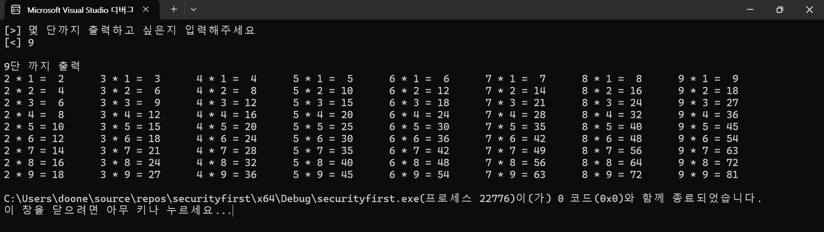

3번 문제는 수정하였으나 1번 문제는 9단이 뒤로 밀려 출력된다는 말씀이 이해가 가지 않습니다. 결과값을 %2d 로 받아서 보다 더 정렬되게끔 수정하였으나 말씀하신 문제점일지는 잘 모르겠습니다. 피드백 주시면 감사드리겠습니다.
2. 별 다이아몬드 만들기
#include <stdio.h>
int main() {
int num, under;
int count = 1;
char space = ' ';

printf("[>] 크기를 입력해주세요\n[>] ");
scanf_s("%d", &num);
printf("\n[>] 결과를 출력합니다\n");

while (num != 0) { //상단 별 출력
for (int i = 1; i <= num; i++) {
if (i < num) printf("%c", space); //공백출력
else if (i == num) { //별출력
for (int j = 1; j <= count; j++) {
printf("*");
}
printf("\n");
num--;
count += 2;
}
}
}

under = count - 4; //처음으로 출력되는 하단 별 개수 설정
count = 1; //카운트 값 초기화

while (under >= 1) { //하단 별 출력
for (int i = 1; i <= count; i++) {
printf("%c", space); //공백출력
if (i == count) { //별출력
for (int j = 1; j <= under; j++) {
printf("*");
}
printf("\n");
}
}
count++;
under = under - 2;
}

return 0;
}
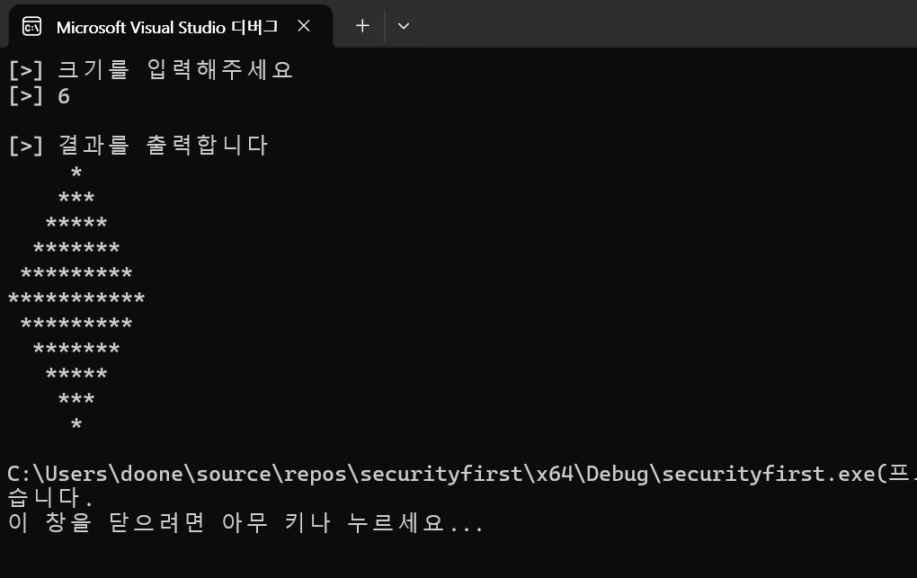

3. Baby ATM
#include <stdio.h>
int main() {
int sel, passwd, new_passwd, input, count = 0, pay = 0, pl, mi;

printf("초기 비밀번호 4자리를 입력해주세요\n");
while (1) { //비밀번호 입력 검증
scanf_s("%d", &passwd);
if ((passwd < 1000) || (passwd > 9999)) {
printf("4자리로 다시 입력하세요");
}
else {
break;
}
}

while (1) {
printf("1. 입금\n2. 출금\n3. 잔액확인\n4. 비번변경\n5. 종료\n"); //메뉴선택
scanf_s("%d", &sel);

if (sel == 5) return 0; // 종료옵션을 선택시 비밀번호 입력없이 즉시 종료

printf("설정한 비밀번호를 입력하세요\n");

while (1) { //비밀번호 인증로직
scanf_s("%d", &input);

if (input != passwd) { //5회 틀리면 종료
count++;
printf("비번 틀렸습니다 %d/5\n", count);
if (count == 5) {
return 0;
};
}
else if (input == passwd) { //중간에 맞추면 카운트 초기화
count = 0;
break;
}
}

switch (sel)
{
case 1://입금로직
printf("입금금액을 입력하세요\n");
scanf_s("%d", &pl);
pay = pay + pl;
printf("입금완료\n");
break;

case 2://출금로직
printf("출금할 할 금액을 입력하세요\n");
while (1) {
scanf_s("%d", &mi);
if (mi <= 0) {
printf("올바른 금액을 입력하세요\n");
}
else if (pay < mi) {
printf("현재 잔고는 %d 원 입니다 다시 입력해주세요\n", pay);
}
else {
pay = pay - mi;
printf("출금완료\n");
break;
}
}
break;

case 3://잔액확인
printf("남은 잔액 %d 원\n", pay);
break;

case 4://패스워드변경
printf("변경할 비번을 입력하세요\n");
while (1) {
scanf_s("%d", &new_passwd);
if (passwd == new_passwd) {
printf("기존 비번과 동일합니다 다시입력하세요\n");
}
else if (new_passwd < 1000 || new_passwd > 9999) {//비밀번호 입력값 검증
printf("4자리로 입력하세요\n");
}
else {
printf("변경완료\n");
passwd = new_passwd;
break;
}
}
break;
}
}
}

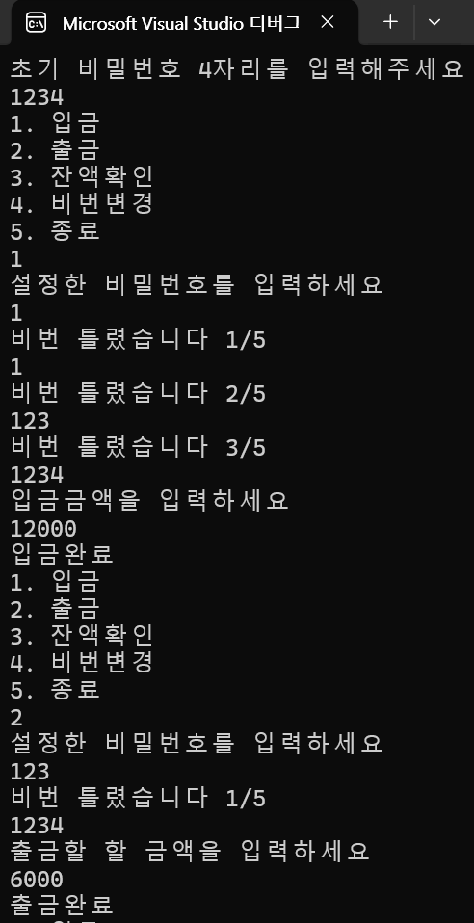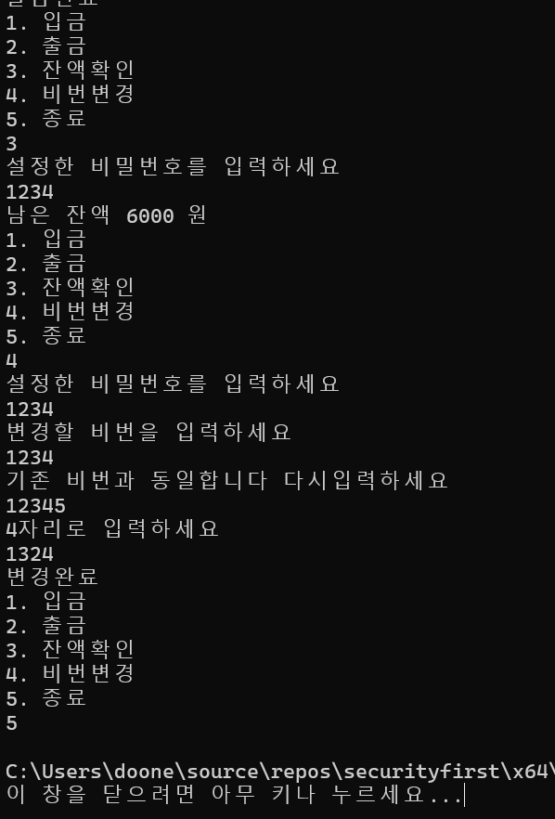

4. Baby Crypto
#include <stdio.h>
int main() {
int sel, en, en1, en2, en3, en4, de, de1, de2, de3, de4;

while (1) {
printf("[>] 1. 암호화\n[>] 2. 복호화\n[>] 3. 종료\n"); //메뉴출력

scanf_s("%d", &sel);

switch (sel)
{
case 1:
printf("암호화 할 숫자를 입력하세요\n");
scanf_s("%d", &en);

if (en > 9999 || en < 1000) { // 입력값 확인
printf("4자리숫자를 다시 입력하세요\n");
break;
}

en1 = (en / 1000); //숫자 분리 및 암호화 작업
en2 = (en/100) % 10;
en3 = (en/10)%10;
en4 = (en % 10);

en1 = (en1 + 7) % 10;
en2 = (en2 + 7) % 10;
en3 = (en3 + 7) % 10;
en4 = (en4 + 7) % 10;

printf("암호문은 %d 입니다\n", (en4*1000+en3*100+en2*10+en1)); //암호문 출력
break;

case 2:
printf("복호화 할 숫자를 입력하세요\n");
scanf_s("%d", &de);

if (de > 9999 || de < 1000) { // 입력값 확인
printf("4자리숫자를 다시 입력하세요\n");
break;
}

de1 = (de / 1000); //숫자 분리 및 복호화 작업
de2 = (de / 100) % 10;
de3 = (de / 10) % 10;
de4 = (de % 10);

de1 = (de1 + 3) % 10;
de2 = (de2 + 3) % 10;
de3 = (de3 + 3) % 10;
de4 = (de4 + 3) % 10;

printf("복호문은 %d 입니다\n", (de4 * 1000 + de3 * 100 + de2 * 10 + de1)); //복호문 출력
break;

case 3:
return 0;

}
}
}

